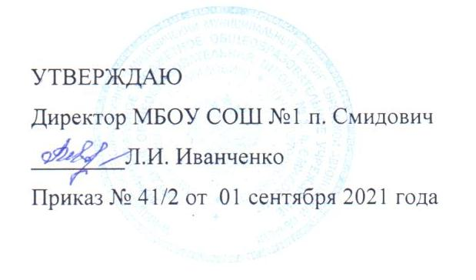

«16» ноября 2021 года
№ рецептуры | Наименование блюда | Масса порции | Пищевые вещества |  |  |  | Энергетическая ценность
 |  |  | белки | жиры | углеводы
168 | Каша рисовая молочная | 160/5 | 2,32 | 3,96 | 28,97 | 161
8,41,42 | Бутерброд с колбасой, с сыром, с маслом сливочным | 30/20/20 | 10,2  4,64 | 12  16,4  5,90 | 20,6  0,20 | 231  150,0  72,8
 | Хлеб пшеничный | 40 | 2,7 | 0,98 | 16,7 | 84
945 | Чай с молоком | 200 | 1,4 | 1,60 | 16,4 | 86
 | Шоколадный батончик | 26 | 26,0 | 16,8 | 72,4 | 453
 |  | Итого: | 77,26 | 57,64 | 175,07 | 1237,8

